中国石油天然气股份有限公司山东莱芜销售分公司龙潭东大街加油站经营危险化学品安全评价项目信息表
项目编号：
项目名称 | 中国石油天然气股份有限公司山东莱芜销售分公司龙潭东大街加油站经营危险化学品
项目简介 | 加油站占地面积3548.5平方米，建筑面积约300平方米。加油站现设有储油罐5只，均埋地敷设，其中30m³汽油罐3只，30m³柴油罐2只油罐，总容量120m3（柴油折半），根据《汽车加油加气加氢站技术标准》（GB50156-2021）第3.0.9条之规定，满足90m³＜V≤150m3，该站为二级加油站设置。加油站设电脑控制的双枪汽油加油机1台，四枪汽油加油机1台，四枪双油品加油机2台。
评价人员 |  | 姓 名 |  | 备注
项目负责人 |  | 崔强
项目组成员 |  | 赵云峰
 |  | 王静
 |  | 郝大平
 |  | 刘卫国
报告编制人 |  | 崔强
报告审核人 |  | 刘振忠
过程控制负责人 |  | 刘云红
技术负责人 |  | 刘彩霞
技术专家
或有关技术人员
到现场开展安全评价工作情况 |  | 时 间 | 到现场主要人员 | 主要任务
 |  | 9.18 | 崔强 刘振忠 | 初访
 |  | 9.20 | 崔强 刘振忠 | 现场考察
 |  | 9.24 | 崔强 刘振忠 | 现场检查
安全评价报告提交时间：2022.10.17
有必要公开的其它内容：

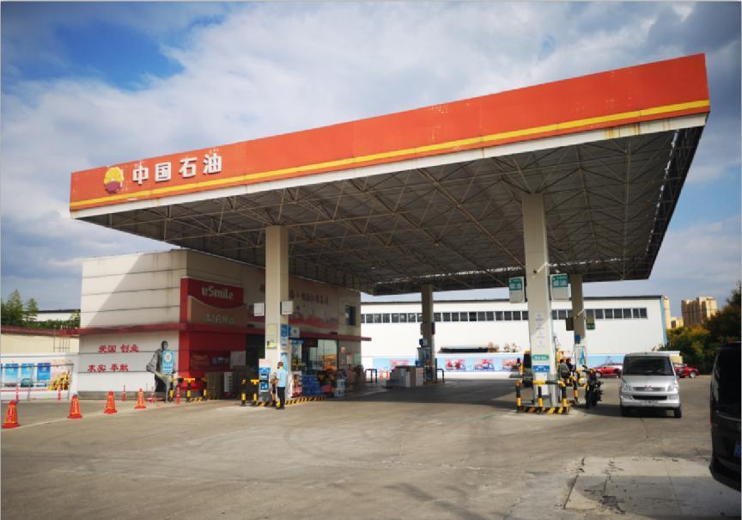
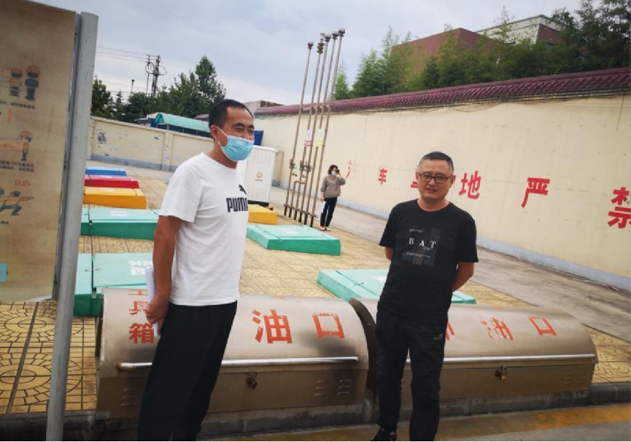

中国石油天然气股份有限公司

山东莱芜销售分公司龙潭东大街加油站现场照片

